4月11日，滨州军分区大校政治委员左亚明一行来校调研。我校党委书记李长海，党委副书记、校长李伟年，党委委员、副校长刘宝民出席活动。

李长海在办公楼南楼201会议室热情接待了来访客人，对左亚明一行的到来表示热烈欢迎，并从办学历史、办学规模、人才培养、师资队伍、学科建设、服务社会等方面介绍了学校的基本情况，重点介绍了学校在转型发展和航空办学等方面开展的扎实工作和取得的标志性成果。他希望，双方进一步加强交流合作，实现互惠共赢、共同发展。

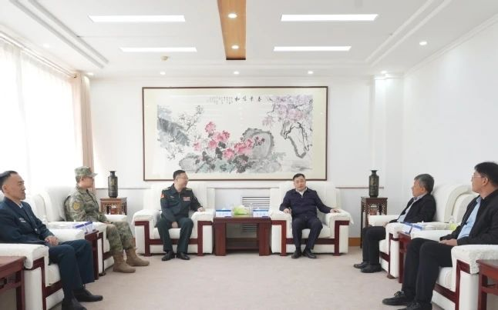

左亚明对我校近年来取得的办学成绩给予高度评价，对我校国防教育与征兵工作予以充分肯定。他表示，将进一步深化交流合作，整合优势资源，助力我校推进兵源储备基地规范化建设。

李伟年陪同左亚明一行实地参观调研了飞行学院、无人机研制与实训中心，就航空宇航科学与技术、飞行器动力工程、无人机应用技术等专业领域进行深入交流。他指出，我校作为一所具有航空航天特色的应用型本科高校，将积极致力于服务地方经济社会发展和国防建设，充分发挥相关学科专业优势，为国防事业贡献力量。

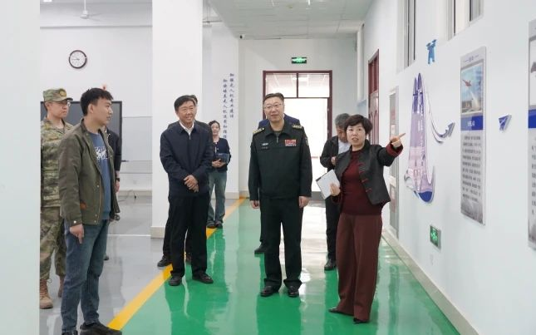

学生工作（武装）部（处）、飞行学院、航空工程学院负责人参加了相关活动。